1. 错误

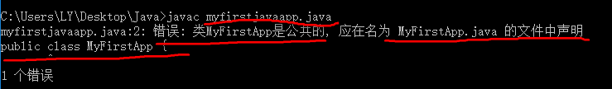

编写的第一函数就出错了。定义了一个public 类，但是文件名却和类名不一致，导致报错了。

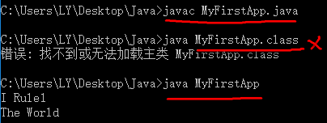

运行的时候 java 文件名 后面没有类型

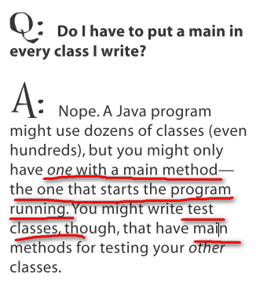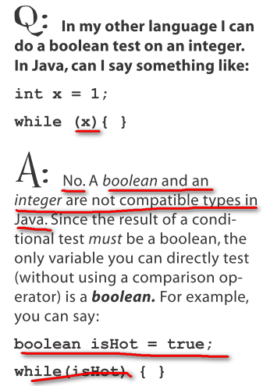

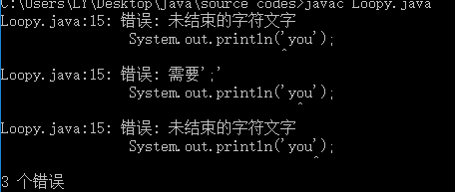

是不能用单引号代替双引号的。

老是忘记在后面加上；

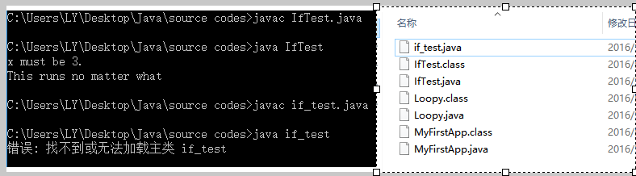

这次 类前面没有public ，改名（文件名和类名不一致时）是可以运行javac的，但是却没有生成 .class的文件。也就无法运行 java if_test 了。只是记录而已，不知原因。

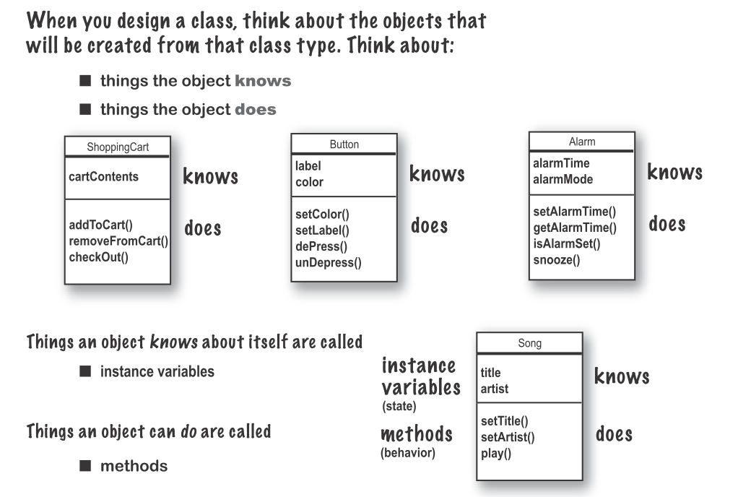

Public 的类要存在和其名字相同的文件中。

